МІНІСТЕРСТВО ОСВІТИ І НАУКИ УКРАЇНИ

ДВНЗ «КИЇВСЬКИЙ НАЦІОНАЛЬНИЙ ЕКОНОМІЧНИЙ УНІВЕРСИТЕТ імені Вадима Гетьмана»

Кафедра інформаційних систем в економіці.

**Звіт**

**по лабораторній роботі №4**

**на тему: «Об'єктний підхід до проектування**

**інформаційних систем в управлінні».**

Виконали: Нікіфоров Андрій,

Олещенко Ілля,

Бережна Марина

студенти групи ІН-402з-мс

спеціальності 6i03

Перевірила: Козак Ірина Антонівна

Київ - 2020

Завданням лабораторної роботи було ознайомитись з UML, побудувавши діаграми для розробки проекту. В нашому випадку проектом є інтернет-магазин одягу. Для роботи ми використовували інтернет-ресурс app.creately.

1. Діаграма варіантів використання (Use-case діаграма) **–** це графічне представлення поведінки системи – варіантів її використання**.**

Маємо об’єкт користувача який може бути гостем та клієнтом, та адміна. Гість має можливість переглянути асортимент магазину та зареєструватися. Після реєстрації гість стає клієнтом і йому надається можливість здійснювати інші операції.

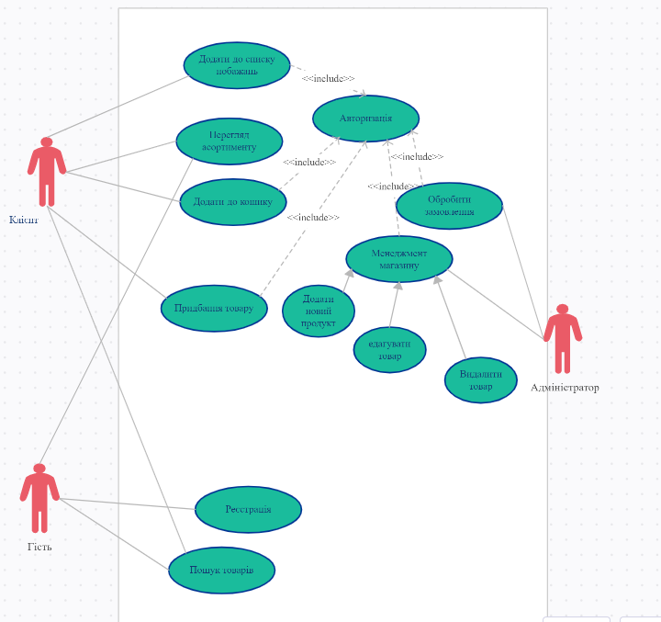

1. Діаграми класів (Class Diagrams) описують типи об’єктів системи, їх властивості (атрибути і операції) та різного роду статичні відношення, які між ними існують.

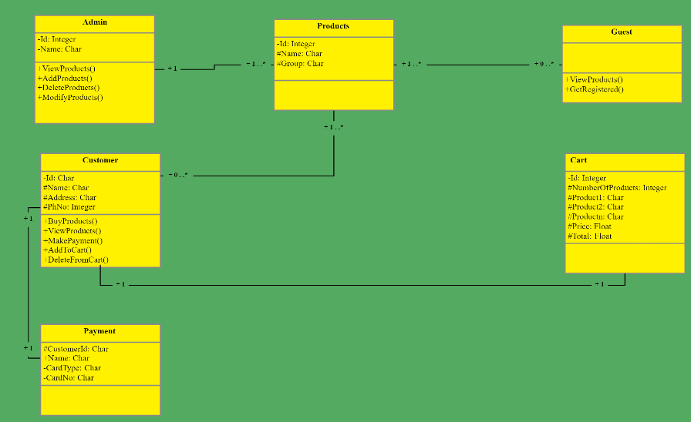

1. Діаграма пакетів (Package Diagrams)

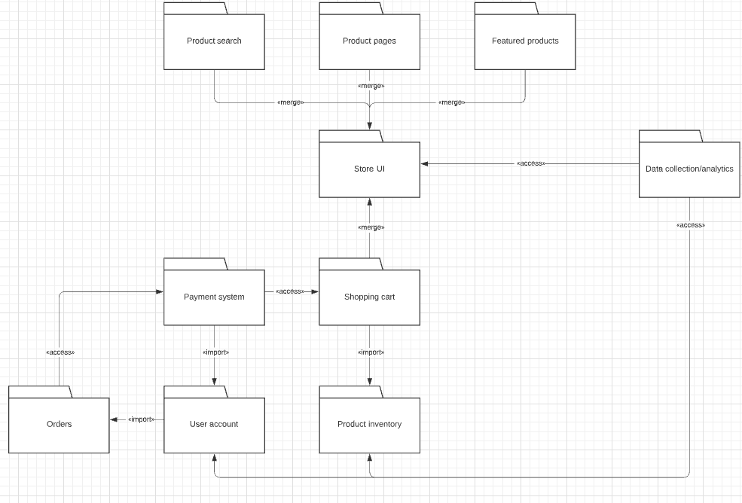

1. Діаграму об’єктів (object diagrams) ми використали як логічну модель даних, яка охоплює концептуальний вигляд бази даних. Для впровадження такої моделі ми її трансформували в модель певної СКБД.

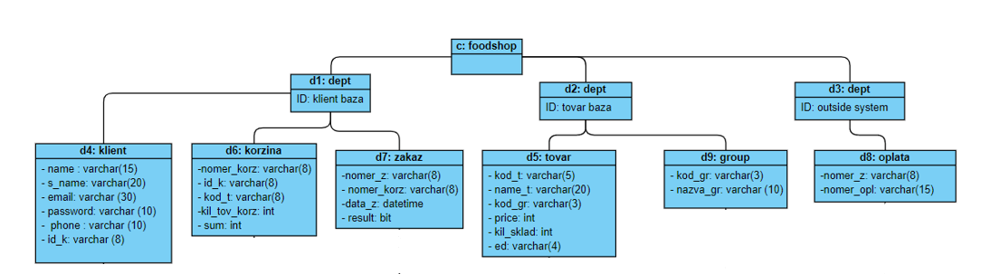

1. Діаграми послідовності (Sequence Diagrams) описують поведінку взаємодіючих груп об’єктів в рамках одного варіанту використання. Відрізняється діаграма від колаборації тим, що фокусується на порядку процесів, а не на структурі. Діаграму колаборації ми розглянемо пізніше.

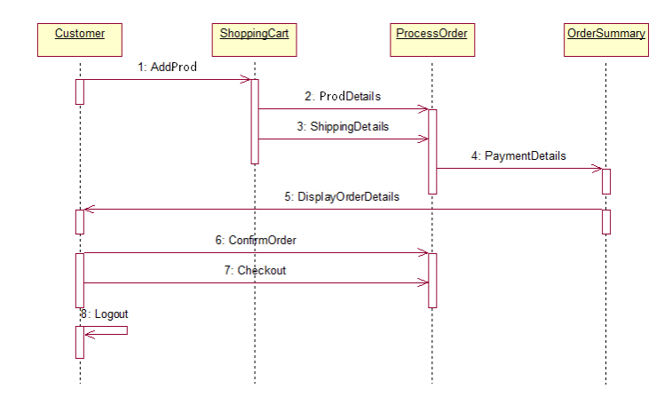

Тут зображено процес від додавання товару в кошик до оплати та виходу клієнту з магазину.

1. Діаграма колаборації (collaboration diagram) як вказано нижче, за сенсом схожа з діаграмою послідовностей. Але ми сказали, що колаборації передають структуру. Тому отримали таку схему:

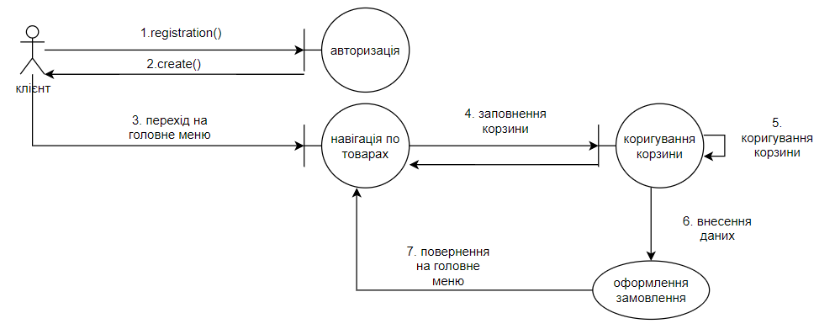

Висновок: ми побудували 6 діаграм UML, які з різних аспектів описують наш проект.